REDUCCIÓN DE DIMENSIONALIDAD MEDIANTE ANÁLISIS DE COMPONENTES PRINCIPALES (PCA)
Universidad de Cundinamarca
Especialización en Analítica y Ciencia de Datos
Machine Learning
David Alonso Torres Rivas

Repositorio GitHub: https://github.com/davatorresrivas/reduccion_dimensionalidad

Introducción
Los conjuntos de datos con numerosas variables pueden contener información redundante o correlacionada. Esta condición incrementa la complejidad del análisis, dificulta la visualización y puede afectar algunos procedimientos de aprendizaje automático. La reducción de dimensionalidad busca representar los datos con menos dimensiones, conservando la mayor cantidad posible de información relevante.
Este trabajo aplica el análisis de componentes principales (PCA) al conjunto Breast Cancer Wisconsin disponible en scikit-learn. El objetivo es reducir sus 30 variables predictoras, examinar la varianza retenida y comparar la representación original con una proyección de dos dimensiones.

Descripción del dataset
Breast Cancer Wisconsin contiene 569 observaciones y 30 variables predictoras numéricas derivadas de imágenes digitalizadas de aspirados con aguja fina de masas mamarias. Las variables describen características de los núcleos celulares, como radio, textura, perímetro, área, suavidad, compactación, concavidad, puntos cóncavos, simetría y dimensión fractal. Para distintas características se incluyen medidas promedio, error estándar y peor valor.
La variable objetivo clasifica cada observación como maligna o benigna. Se utiliza exclusivamente para identificar los grupos en las gráficas; no participa en el cálculo de PCA. Esta separación evita convertir el procedimiento en uno supervisado y permite evaluar la estructura que surge únicamente de los predictores.
Las variables son cuantitativas, pero tienen unidades y rangos distintos. Por esta razón, se estandarizan antes de PCA. La unidad de análisis es cada registro individual del conjunto.

Revisión, limpieza y preparación
La validación inicial encontró 0 valores faltantes, 0 filas duplicadas y 0 variables constantes. No se requirió imputar, eliminar duplicados ni retirar variables sin variación. Se mantuvo separada la etiqueta diagnóstica de la matriz de predictores.
Se consideró la posible presencia de valores extremos, pero no se eliminaron observaciones de manera automática. En datos biomédicos, los valores alejados pueden representar casos reales y relevantes. Su exclusión requiere criterios de calidad y conocimiento del contexto, no solamente una regla estadística.
Se aplicó StandardScaler para transformar cada predictor a una escala centrada en cero y con desviación estándar unitaria. Esta decisión es esencial porque PCA depende de la varianza: sin estandarización, las variables con magnitudes numéricas mayores podrían dominar las primeras componentes.

Técnica seleccionada: PCA y justificación
PCA es una técnica lineal no supervisada que transforma variables originales, posiblemente correlacionadas, en nuevas variables llamadas componentes principales. Cada componente es una combinación lineal de los predictores. La primera explica la mayor varianza posible; las siguientes explican la mayor varianza restante y son ortogonales entre sí. El orden de las componentes depende de la varianza que explican (Jolliffe & Cadima, 2016).
Se eligió PCA porque los predictores son numéricos y el propósito es medir cuánto de la variabilidad se conserva al pasar de 30 dimensiones a un número menor. La varianza explicada individual y acumulada ofrece un criterio cuantitativo para seleccionar componentes. Además, la proyección de las dos primeras permite explorar visualmente la distribución de los diagnósticos.
No se seleccionó t-SNE porque se orienta principalmente a visualizar vecindades y estructuras locales; las distancias entre grupos separados en el mapa no necesariamente representan distancias globales y el resultado depende de hiperparámetros e inicialización. UMAP también permite explorar estructuras no lineales, pero requiere decisiones como n_neighbors y min_dist y no ofrece un porcentaje de varianza explicada acumulada directamente comparable con PCA. Ambas técnicas serían alternativas razonables si el objetivo principal fuera descubrir patrones no lineales en una visualización. En este ejercicio se prioriza una reducción interpretable mediante varianza retenida, por lo que PCA se ajusta mejor al propósito, sin que ello signifique que sea universalmente superior.
Se ajustó PCA sobre las 30 variables estandarizadas y se calculó la varianza explicada de todas las componentes. Se determinaron los números mínimos de componentes para superar los umbrales del 90 % y 95 %. Para la gráfica bidimensional se conservaron las dos primeras componentes. La etiqueta diagnóstica se incorporó después de la transformación, únicamente para colorear los puntos.

Resultados y análisis comparativo
Las dos primeras componentes explican conjuntamente 63.24 % de la varianza total. Por tanto, la proyección bidimensional facilita la inspección visual, pero deja fuera aproximadamente 36.76 % de la variabilidad. Es importante no interpretar esta gráfica como una representación completa de los datos.
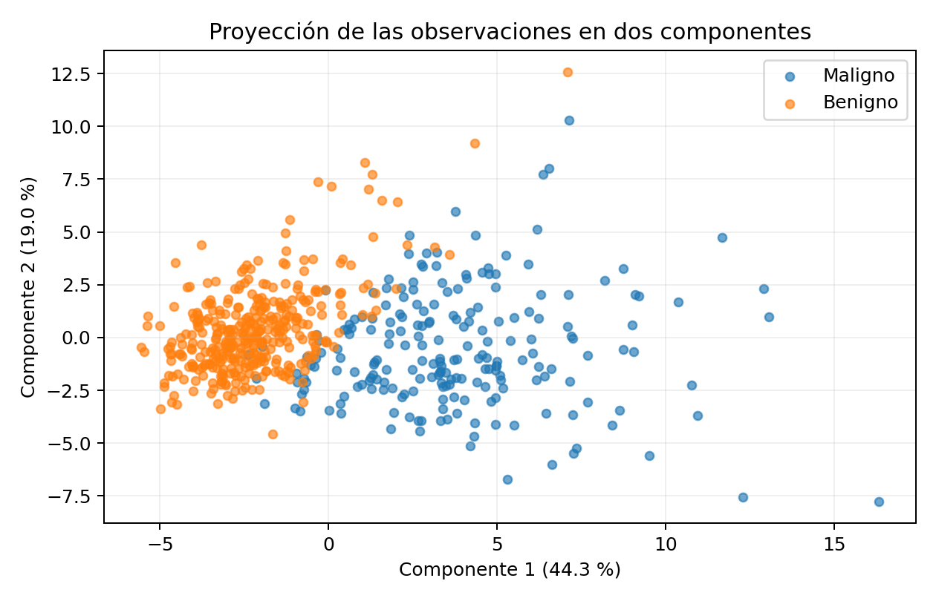
Figura 1. Proyección de las observaciones en las dos primeras componentes principales. Elaboración propia.
En la proyección se observa una tendencia de separación entre las categorías benigno y maligno, aunque existe solapamiento. Esto sugiere que parte de la variación capturada por las primeras componentes está asociada con diferencias entre los grupos. Sin embargo, la separación visual no demuestra capacidad predictiva ni sustituye la evaluación de un clasificador. El solapamiento confirma que dos componentes no contienen toda la estructura del conjunto.
El análisis acumulado muestra que se requieren 7 componentes para conservar al menos 90 % de la varianza y 10 para alcanzar al menos 95 %. Las primeras siete componentes explican 91.01 % y las primeras diez 95.16 %. Así, dos dimensiones sirven para comunicar y explorar; siete o diez ofrecen una representación más completa si se establecen umbrales de conservación del 90 % o 95 %.
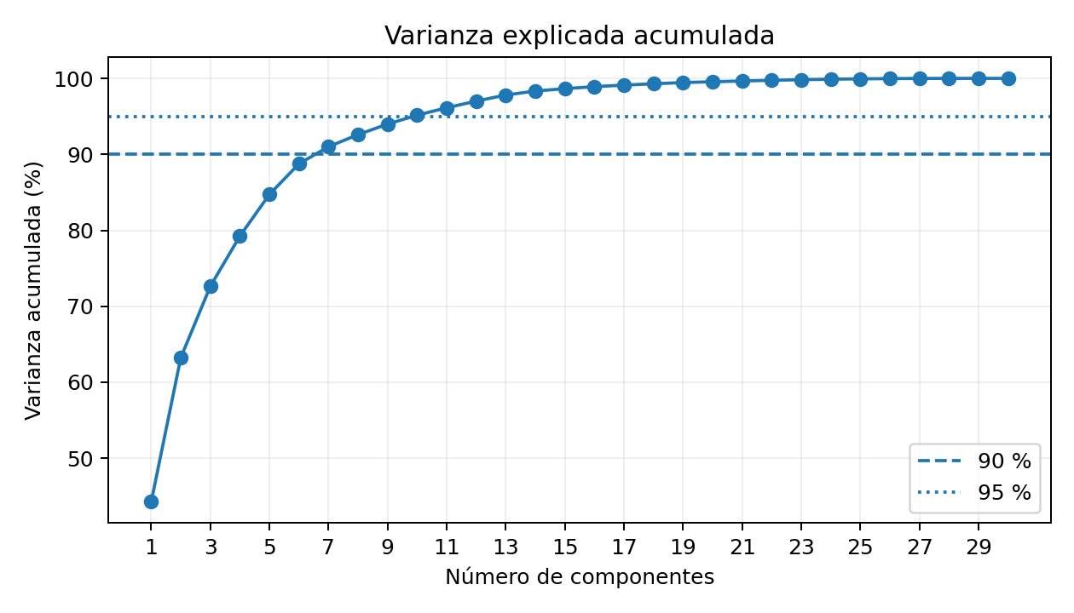
Figura 2. Varianza explicada acumulada y umbrales de referencia. Elaboración propia.
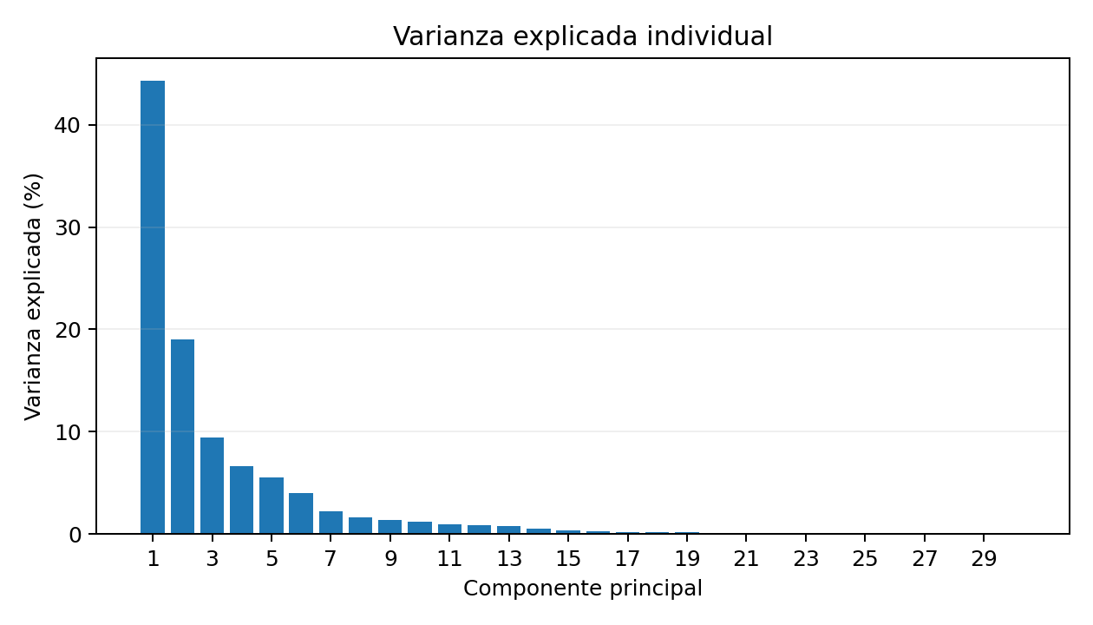
Figura 3. Varianza explicada individual por componente. Elaboración propia.
La curva acumulada crece con mayor rapidez al comienzo y luego sus incrementos disminuyen. Esto indica que una parte importante de la variabilidad se concentra en las primeras componentes, aunque las restantes siguen aportando información. La elección del número final debe responder al uso: visualización, compresión o preparación para un modelo posterior.

Discusión: utilidad y limitaciones
PCA permite reducir redundancia, facilitar la visualización y disminuir el número de variables que deben procesarse. En este caso, puede transformar 30 predictores en dos dimensiones para exploración, o en siete/diez componentes para conservar una proporción mayor de variabilidad. No obstante, una reducción de dimensiones no garantiza por sí misma un mejor desempeño predictivo; ese beneficio debe comprobarse con validación.
Entre sus limitaciones se encuentra su naturaleza lineal: puede no representar adecuadamente relaciones no lineales. Además, maximiza varianza y no necesariamente la información más útil para distinguir diagnósticos. Las componentes son combinaciones de variables originales, por lo que su interpretación puede ser menos directa. La varianza explicada tampoco equivale a exactitud diagnóstica ni a conservación de toda la información relevante.
Si se construyera un modelo predictivo, el escalador y PCA deberían ajustarse solamente con los datos de entrenamiento y aplicarse luego a validación y prueba, para evitar fuga de información. También habría que comparar modelos con y sin reducción.

Conclusiones
La aplicación de PCA permitió estudiar la reducción de un conjunto con 30 variables numéricas. La revisión de calidad no encontró faltantes ni duplicados, por lo que no fue necesario imputar o eliminar registros. La estandarización fue indispensable por las diferencias de escala entre predictores.
Los resultados muestran que dos componentes explican 63.24 % de la varianza; se requieren 7 componentes para superar el 90 % y 10 para superar el 95 %. En consecuencia, la proyección bidimensional es útil para visualizar tendencias, pero no conserva por sí sola la mayor parte de la variabilidad. El número de componentes debe elegirse según el equilibrio entre simplicidad y retención de información.
PCA fue coherente con el carácter numérico del dataset y con el objetivo de cuantificar la varianza retenida. Sin embargo, sus resultados deben interpretarse con cautela: la técnica no garantiza mejor predicción y no reemplaza el conocimiento del dominio. Como continuación, sería pertinente evaluar modelos supervisados con diferentes números de componentes y compararlos con modelos entrenados con las variables originales.

Referencias
Jolliffe, I. T., & Cadima, J. (2016). Principal component analysis: A review and recent developments. Philosophical Transactions of the Royal Society A: Mathematical, Physical and Engineering Sciences, 374(2065), 20150202. https://doi.org/10.1098/rsta.20150202
Scikit-learn developers. (s. f.). load_breast_cancer. Scikit-learn. https://scikit-learn.org/stable/modules/generated/sklearn.datasets.load_breast_cancer.html
Scikit-learn developers. (s. f.). PCA. Scikit-learn. https://scikit-learn.org/stable/modules/generated/sklearn.decomposition.PCA.html
Scikit-learn developers. (s. f.). StandardScaler. Scikit-learn. https://scikit-learn.org/stable/modules/generated/sklearn.preprocessing.StandardScaler.html

